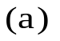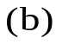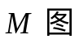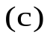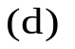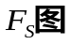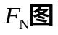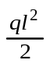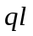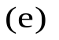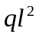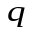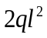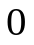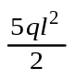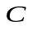
【例题1】 作内力图

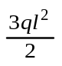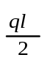
【例题2】 作内力图

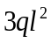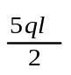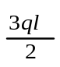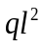
【例题3】 作内力图

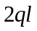
【例题4】 作内力图

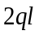
【例题5】 作内力图

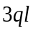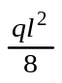
【例题6】 作内力图

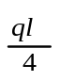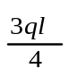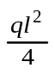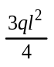
【例题7】 作内力图

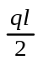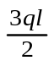
【例题8】 作内力图

【例题9】 作内力图

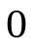
【例题10】 作内力图

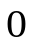
【例题11】 作内力图

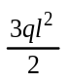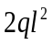
【例题12】 作内力图

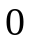
【例题13】 作内力图

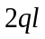
【例题14】 作内力图

【例题15】 作内力图

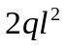
【例题16】 作内力图

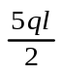
【例题17】 作内力图

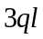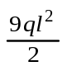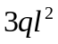
【例题18】 作内力图

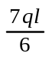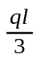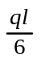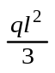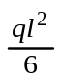
【例题19】 作内力图

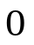
【例题20】 作内力图

【例题21】 作内力图

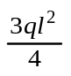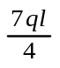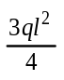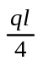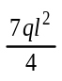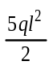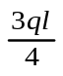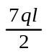
【例题22】 作内力图

【例题23】 作内力图

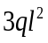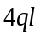
【例题24】 作内力图

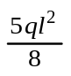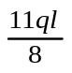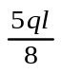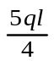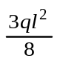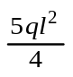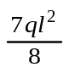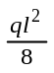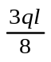
【例题25】 作内力图

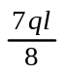
【例题26】 作内力图

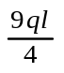
【例题27】 作内力图

【例题28】 作内力图

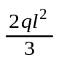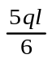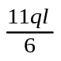
【例题29】 作内力图

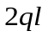
【例题30】 作内力图

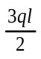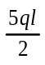
【例题31】 作内力图

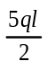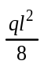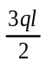
【例题32】 作内力图

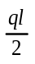
【例题33】 作内力图

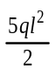
【例题34】 作内力图

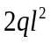
【例题35】 作内力图

【例题36】 作内力图

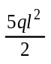
【例题37】 作内力图

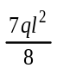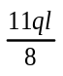
【例题38】 作内力图

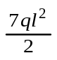
【例题39】 作内力图

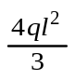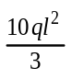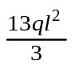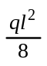
【例题40】 作内力图

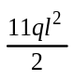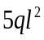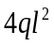
【例题41】 作内力图

